«Rotary: Making a Difference»
Rotarys Give a Job på Lillestrøm, februar 2018
Publisert 8.3.2018
Tekst: Marit Liv Solbjørg og Yvona Holbein (også foto)
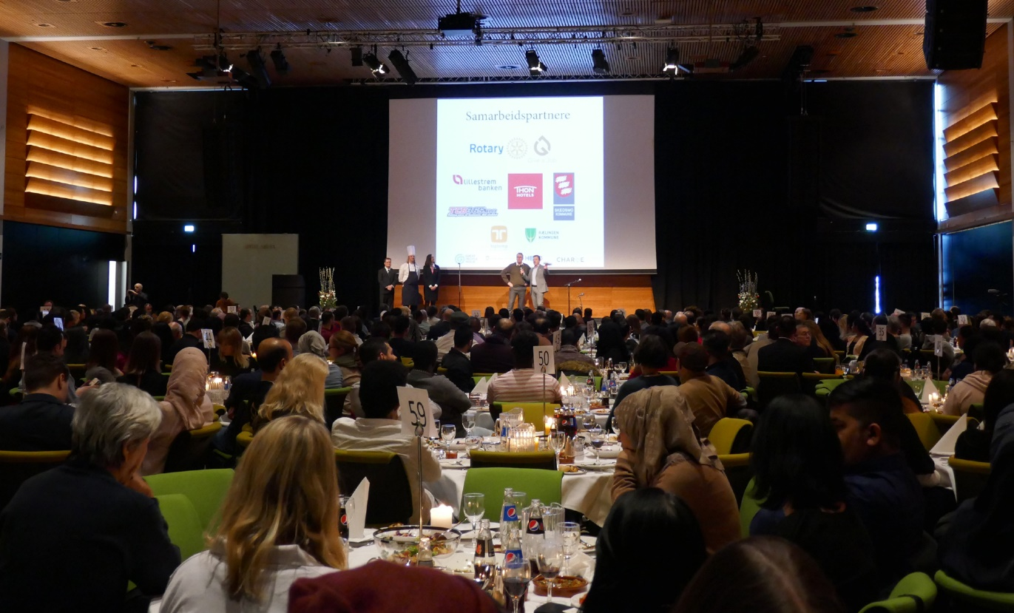
Onsdag 28. februar var opp til 650 deltakere samlet i Thon Hotel Arena i Lillestrøm. Dagen var kommet! «Give a Job» og Rotaryklubbene på Nedre Romerike jobbet iherdig i mange uker og måneder for å få det til! Kunnskaps- og integreringsminister Jan Tore Sanner åpnet dagen og Arne Hjeltnes som konferansier styrte kvelden på sin livlige måte. Ettermiddagen var fullspekket med program fra scenen, kombinert med treretters middag og ikke minst jobbmesse og mingling i korridorene. Rett og slett en fest og jobbmesse i ett – de beste ingrediensene for integrering.

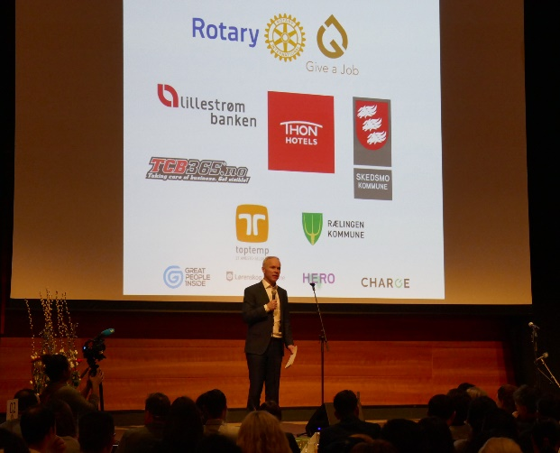 | 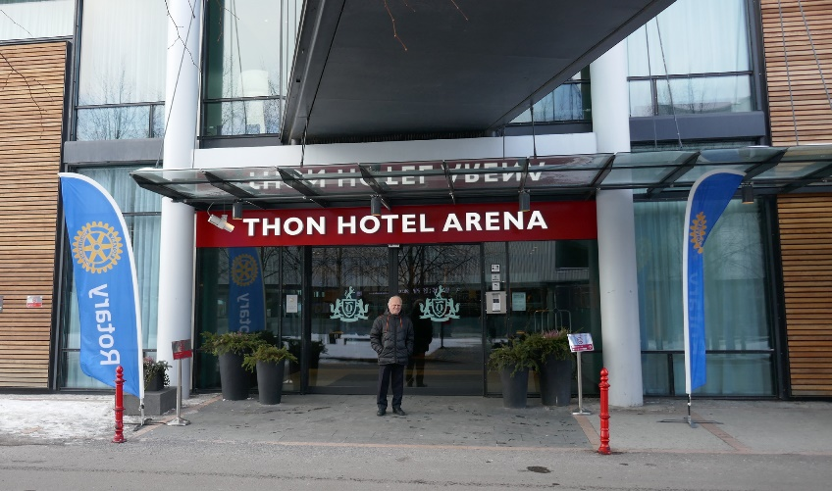

Jobbmesse for flyktninger
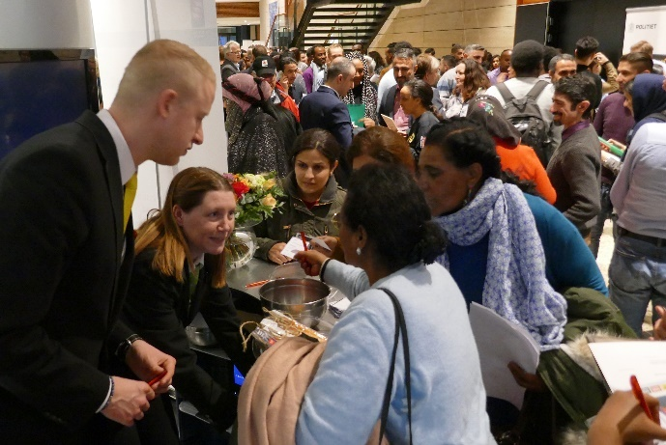
Nesten 300 flyktninger fra kommunene på Romerike kom for å møte potensielle arbeidsgivere og levere sin CV. Det var over 30 bedrifter utplassert i hallen rundt den store salen. Busselskap, en restaurant i Oslo, Lillestrømbanken, Scandic og Thon Hotel Arena, COOP, Diplom-Is, TopTemp, Personalhuset med flere. Deltagelse i frivillige organisasjoner var også profilert. Rotarystanden var godt synlig og flyktningene kunne søke om å få en rotarymentor. Av andre organisasjoner kan nevnes Skedsmo Dialog, Natteravnene, Norsk Folkehjelp, Lions og Skedsmo Frivilligsentralen. Politiets «Forebyggende avsnitt» deltok også og var strålende fornøyd med arrangementet.

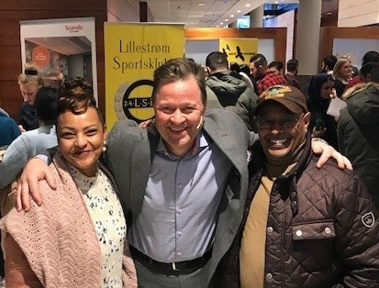 | 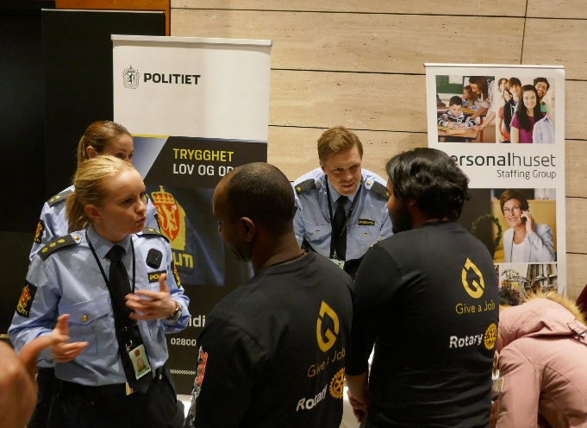

Middag, underholdning og personlige historier
Thon Hotel Arena var veldig imøtekommende og bidro til den beste arena arrangøren kunne tenke seg. Vi som deltok ble plassert ved vilkårlige bord, og alle ble blandet godt sammen, både bedriftsrepresentanter, flyktninger og rotarianere. Det ble derfor god anledning til å prates og bli kjent rundt bordene. Vi koste oss også med sang, dans og diktopplesning. Alt mens vi ble servert en deilig 3-retters middag, både laget og servert av flyktninger sammen med Thon Hotels stab.
Utover kvelden ble det fortalt mange spennende historier fra scenen om flyktninger som hadde knekt koden i det norske arbeidslivet og kommet i jobb, ja til og med startet egen virksomhet. Stikkordet var «lær norsk!», og ikke gi opp selv om man får nei på mange søknader.

Høye ambisjoner og Rotarys innsats
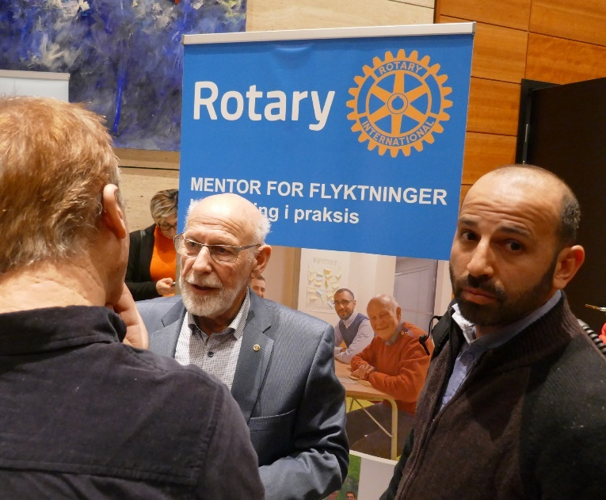
Grunnlegger og gründer Aiman Shaqura kom til Norge som palestinsk flyktning og er oppvokst på Gjøvik. Han er levende opptatt av å få flyktninger i arbeid, slik at de kan utvikle seg og bli godt integrert i det norske samfunnet.
Allerede for et år siden ble den gang innkommende distriktsguvernør Yvona Holbein inspirert av «Give a Job» konseptet og det ble avtalt samarbeid mellom Rotary og Give a Job ved gründeren Aiman Shaqura. På distriktskonferansen i september 2017 ble prosjektsamarbeidet lansert. Noe senere ble det besluttet å arbeide mot et stort arrangement på Lillestrøm i februar 2018, med Rotaryklubbene i område G som partnere.
En prosjektgruppe av rotarianere og støttespillere til Aiman jobbet deretter iherdig med å forberede arrangementet, i godt samarbeid med Thon Hotel Arena.
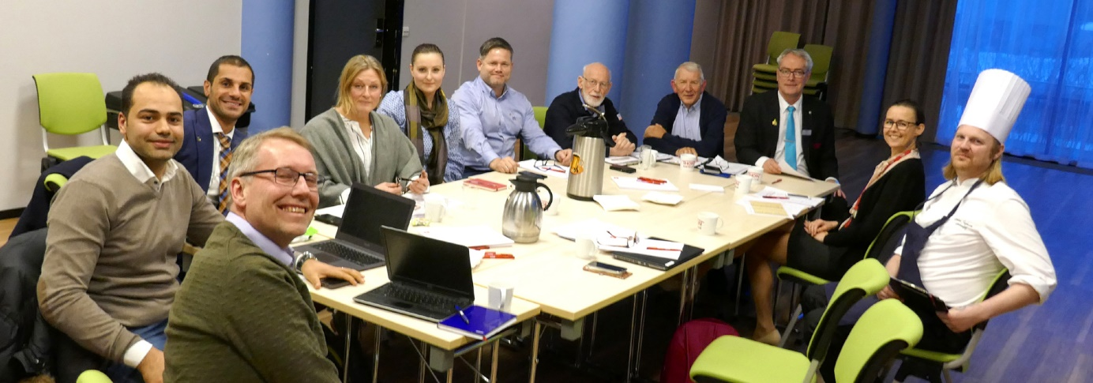
Hovedmålene var:
- 100 flyktninger blir innkalt til intervju
- 20 flyktninger får jobb innen 1.7.2018
- 25 mentor-flyktning relasjoner blir etablert
Direkte bidrag fra Rotary kan oppsummeres slik:
- Prosjektledelse ved Steinar Sivertsen og Jarle Gausen
- Rekrutterte omlag 2/3 av de 32 bedriftene og de fleste frivillige organisasjonene ved å bruke Rotarys yrkesnettverk
- Etablerte kontakt med Thon Hotel Arena – som gjorde en fantastisk jobb som vertskap!
- Sikret deltakelse fra Kunnskaps- og inkluderingsminister Jan Tore Sanner
- Finansielt bidrag på 115 000 (inkludert 50 000,- sponsing fra Lillestrømbanken)
- Praktisk gjennomføring, velkomstkomité, barnepass, oppfølging mot flykningetjenesten i kommunene
Videre har Rotaryklubbene forpliktet seg til å skaffe 25 mentorer for flykninger for å oppfylle målet.

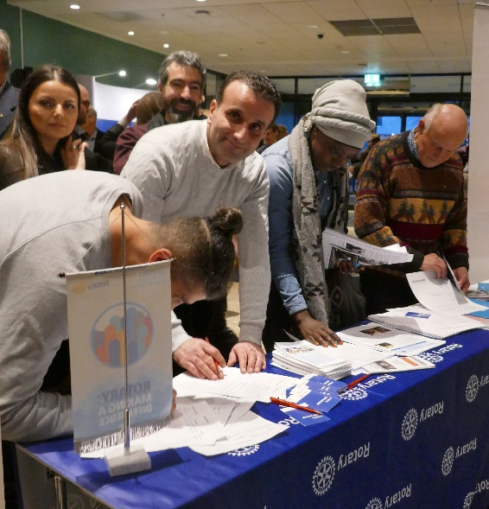
Integreringen har bare begynt!
Rotarystanden på jobbmessen var godt besøkt og nesten 50 flyktninger fra Romerike håper nå å få seg en mentor. Er det flere som kan bidra?
Dette var det 7. «Give a Job arrangementet» siden starten i 2015 og det beste hittil, uttalt av Aiman. Så det velfungerende samarbeidet kan bare fortsette! Aiman har allerede flere prosjekter i Norge på gang, bl.a. i Bodø, så det gjelder å melde interesse også i vårt distrikt. Hvilket rotaryområde blir det neste?

Rotary: Making a Difference
RI-presidentens motto for Rotaryåret 2017-18 er «Rotary: Making a Difference». Ja, vi følte alle som én at denne kvelden på Rotarys Give a Job var vi virkelig med på å gjøre en forskjell. Vi reiste hjem med en opplevelse av å ha vært med på noe stort og samfunnsnyttig denne kvelden. Og vi som tar på oss mentoroppgaver, skal få fortsette å bidra.
En stor takk til alle våre sponsorer og alle som bidro!
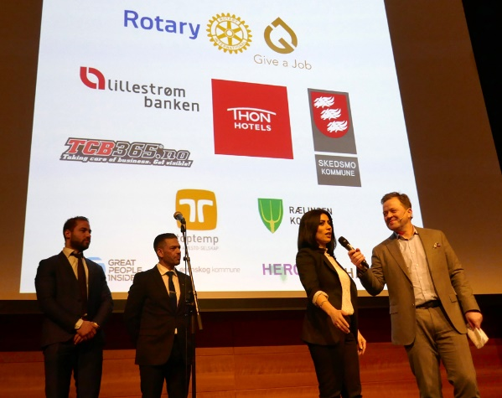 | 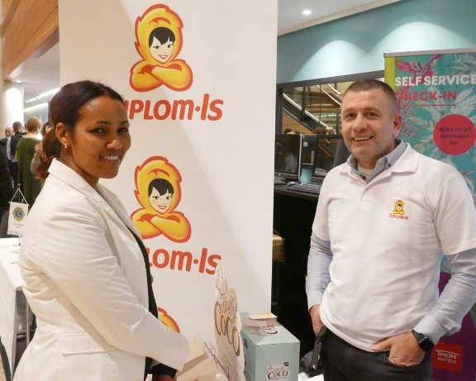
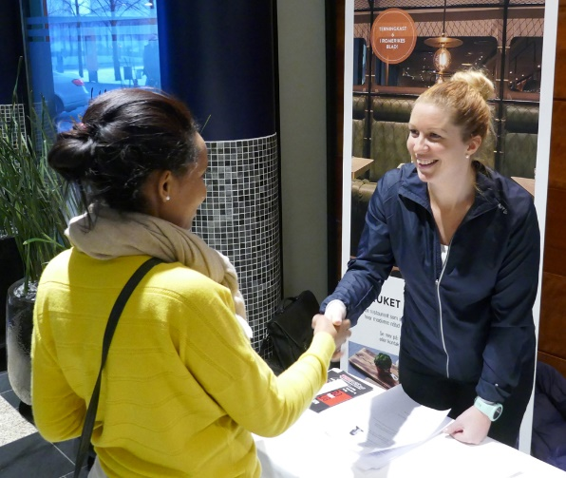 | 